# MINISTERIO DE EDUCACIÓN AUDITORIA INTERNA CUA No.:107354

**MINISTERIO DE EDUCACIÓN ACTIVIDADES ADMINISTRATIVAS**

**Auditoría Administrativa de primer seguimiento a las recomendaciones de Contraloría General de Cuentas, en el informe de la Auditoría a Sistemas Informáticos, por el periodo del 01 de enero al 31 de diciembre de 2017, en la Dirección Departamental de Izabal.**

**GUATEMALA, MARZO DE 2021**

**INDICE**

INTRODUCCION 1

OBJETIVOS 1

ALCANCE DE LA ACTIVIDAD 1

RESULTADOS DE LA ACTIVIDAD 1

ANEXOS 4



# INTRODUCCION

De conformidad con el Nombramiento de Auditoria SIAD 444926, CUA Número 107354-1-2021, de fecha 11 de febrero de 2021; fui designado para realizar Auditoría Administrativa del Primer Seguimiento a las Recomendaciones emitidas por la Contraloría General de Cuentas –CGC-, en el Informe de Auditoría a Sistemas Informáticos, por el período comprendido del 01 de enero al 31 de diciembre de 2017, realizada a la Dirección Departamental de Educación de Izabal.

# OBJETIVOS GENERAL

Realizar primer seguimiento a las recomendaciones emitidas por la

Contraloría General de Cuentas –CGC-.

# ESPECIFICOS

Verificar si existen recomendaciones implementadas, en proceso e incumplidas.

# ALCANCE DE LA ACTIVIDAD

Se efectuó primer seguimiento a cinco (5) recomendaciones emitidas por la Contraloría General de Cuentas -CGC-, como resultado del informe de Auditoría a Sistemas Informáticos, por el período fiscal del 01 de enero al 31 de diciembre de 2017, en la Dirección Departamental de Educación de Izabal. Determinándose que las cinco (5) recomendaciones quedaron en proceso.

# RESULTADOS DE LA ACTIVIDAD RECOMENDACIONES EN PROCESO

De conformidad con el formulario SR1 “Implementación de Recomendaciones”, y a

la evaluación de las pruebas de cumplimiento presentadas por los responsables de la administración de la Dirección Departamental de Educación de Izabal, se determinó que las recomendaciones de los Hallazgos Monetarios y de Incumplimiento de Aspectos Legales, se encuentran en proceso:

Hallazgo 5) “Falta de asignación de horarios en los registros de guatenóminas”, a

la fecha la Dirección de Recursos Humanos –DIREH-, está en proceso de revisión, con un grado de avance del 70%, a efecto de actualizar la asignación de horarios en el Sistema de Guatenóminas, asimismo, indican que dicho señalamiento le compete resolverlo, a los responsables de la Nómina de la Dirección de Recursos Humanos –DIREH-.

Hallazgo 7) “Incumplimiento al procedimiento de baja del empleado”, no han actualizado todos los casos, en el sistema de Guatenóminas, es decir, están en proceso de revisión, con un grado de avance del 75%, en cuanto al procedimiento de baja del empleado.

Hallazgo 8) “Incumplimiento a normativa vigente”, a la fecha no se ha recuperado la totalidad de los sueldos pagados no devengados, debido a que fueron trasladados a Asesoría Jurídica para ser recuperados por medio del Ministerio Público, de conformidad a la legislación vigente para el efecto. Asimismo, se comprometen a bloquear los salarios por cualquier motivo, con la finalidad de evitar estos inconvenientes en el futuro.

Hallazgo 9) “Incumplimiento a normativa legal en registros del sistema guatenóminas”, a la fecha está en proceso de emisión la circular que permitirá fortalecer el control interno, para la actualización de datos del personal que labora en la entidad, no se ha realizado debido a que actualmente hay cambio de autoridad (Director Departamental de Educación de Izabal).

Hallazgo 10) “Registros incorrectos en la actualización del documento personal de identificación en el sistema guatenóminas”, está en proceso de revisión, con un grado de avance del 90%, a efecto de actualizar de manera correcta los registros del Código Único de Identificación –CUI-, en el sistema de Guatenóminas.

Por lo tanto, las recomendaciones de los hallazgos antes mencionadas se encuentran en proceso, de conformidad con el seguimiento realizado, ya que no han sido implementadas en su totalidad.

El resultado de que las recomendaciones efectuadas estén en proceso, propicia que se incumpla con los aspectos legales y formales, así como la falta de aplicación de los controles internos que faciliten la toma de decisiones, que exista atraso en el proceso administrativo, así mismo se corre el riesgo de una posible sanción pecuniaria por el ente fiscalizador estatal, por incumplimiento de recomendaciones.

# COMENTARIO DE AUDITORIA

En acta No. DIDAI-IZA-03-2021, de fecha 25 de febrero de 2021, del libro

autorizado por la Contraloría General de Cuentas con el registro L2 48633, de fecha 17 de febrero de 2021, se dejó constancia de lo arriba indicado.

Los responsables de la Dirección Departamental de Educación de Izabal, adquirieron el compromiso de cumplir con las recomendaciones que se encuentran en proceso, iniciando desde 26/02/2021, y esperan terminar en el primer semestre del presente año; para realizar las correcciones pertinentes, según consta en el Oficio: SRRHH-IZA No. 212-2021, Puerto Barrios, Izabal, de fecha 16 de febrero de 2021.

JORGE MARIO ANTON

Auditor

MAYRA ILIANA HERNANDEZ LOPEZ

Supervisor

MILDRED LORENA FUENTES DE LEON

Sub Director

JULIA VICTORIA MONZON PEREZ

Director

# ANEXOS

ANEXO 1

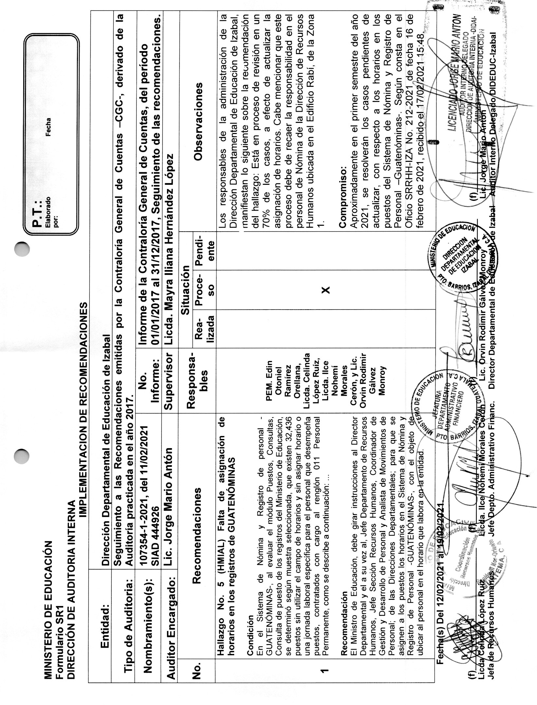

ANEXO 2

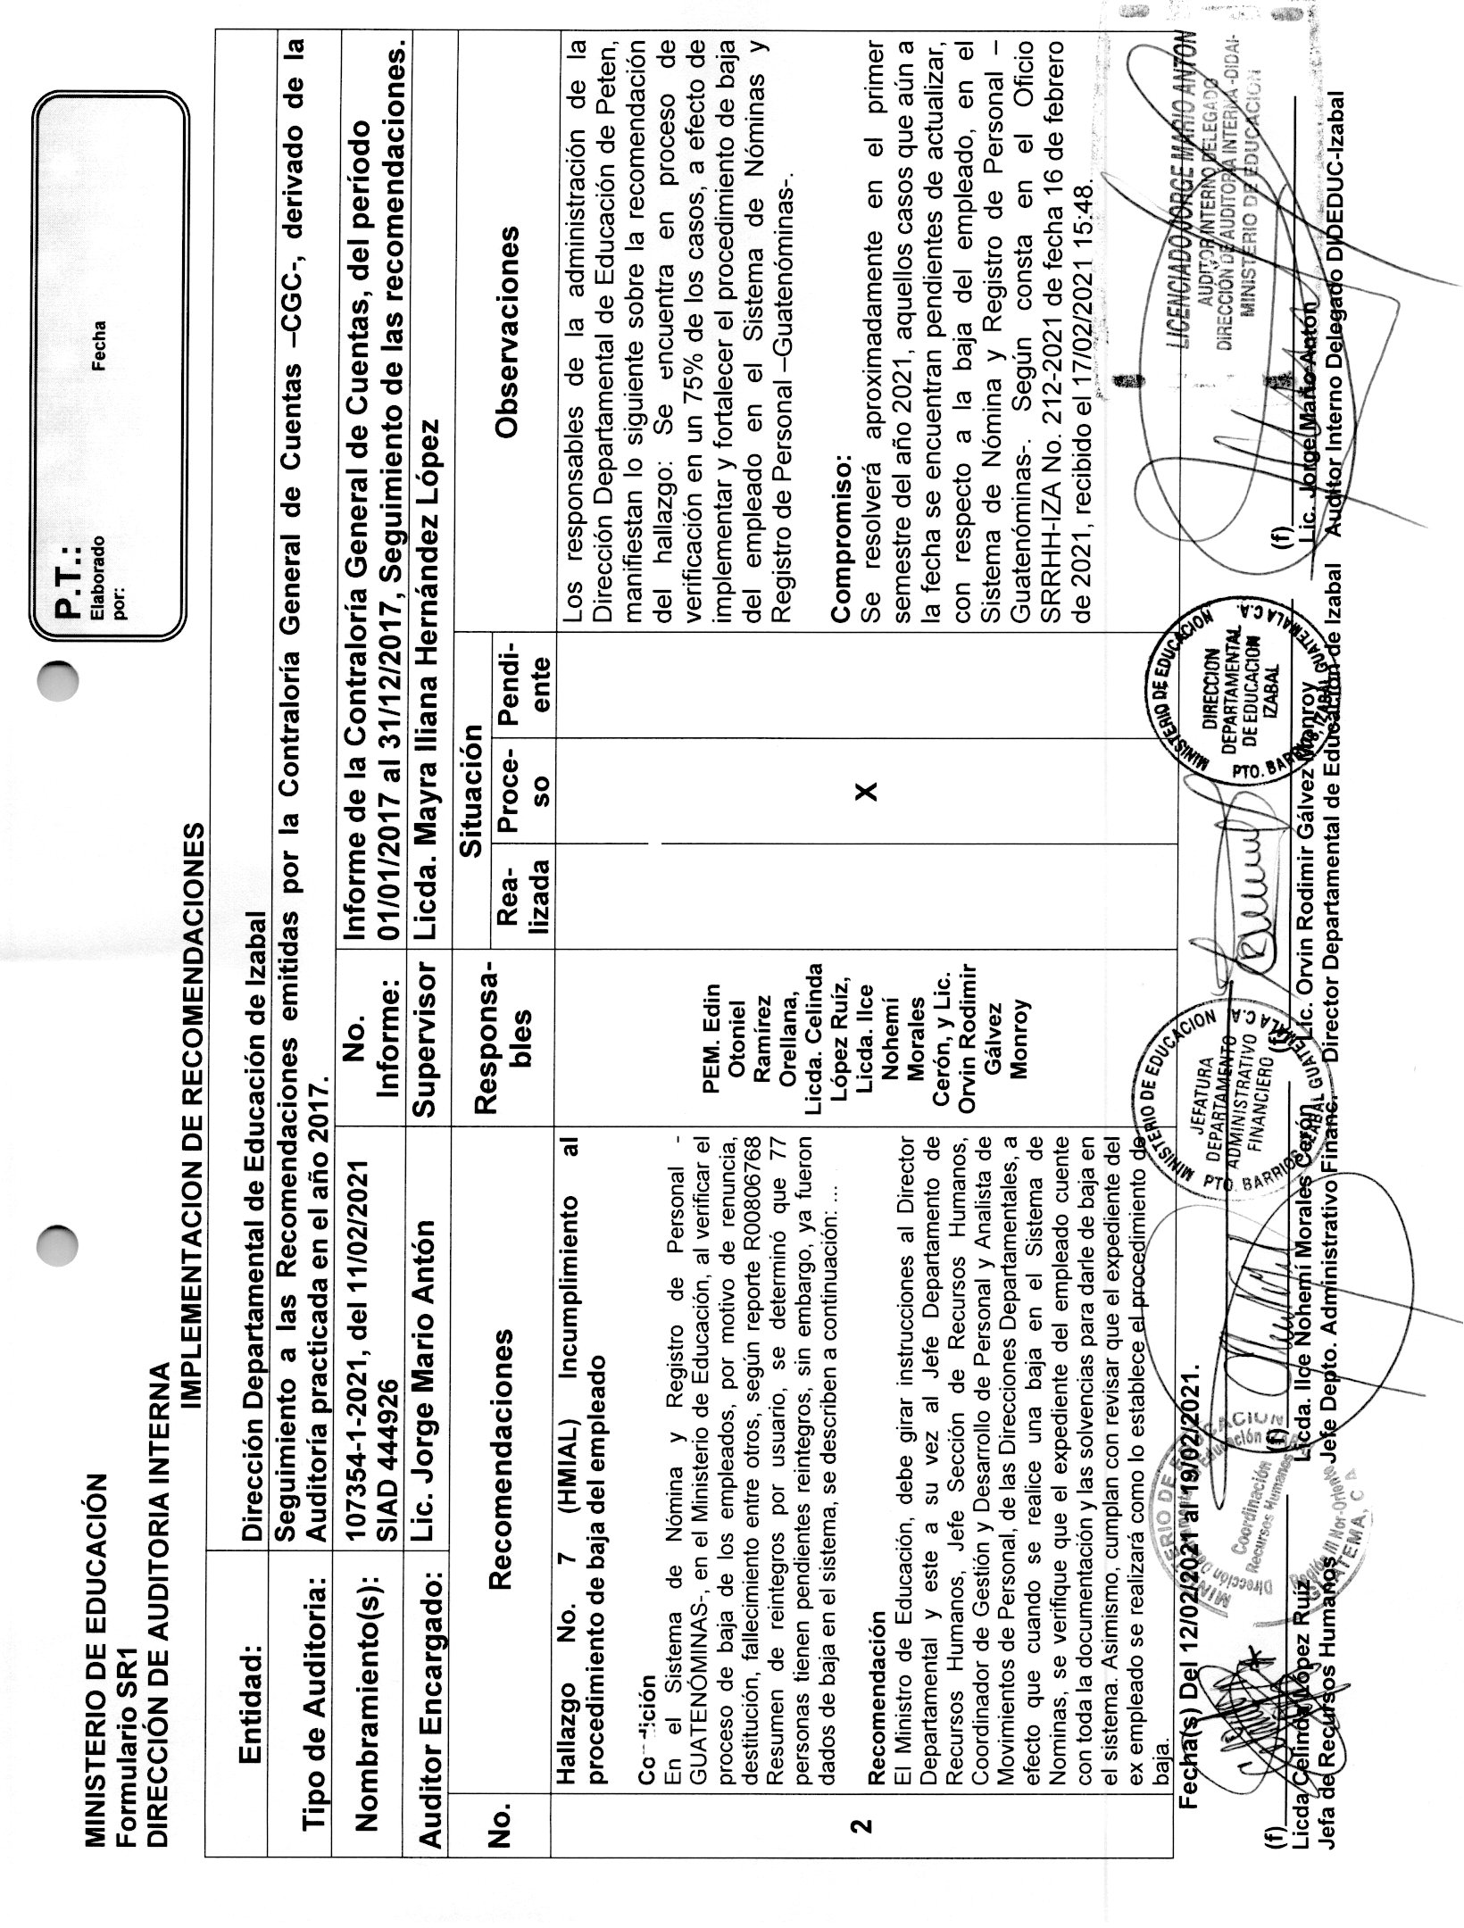

ANEXO 3

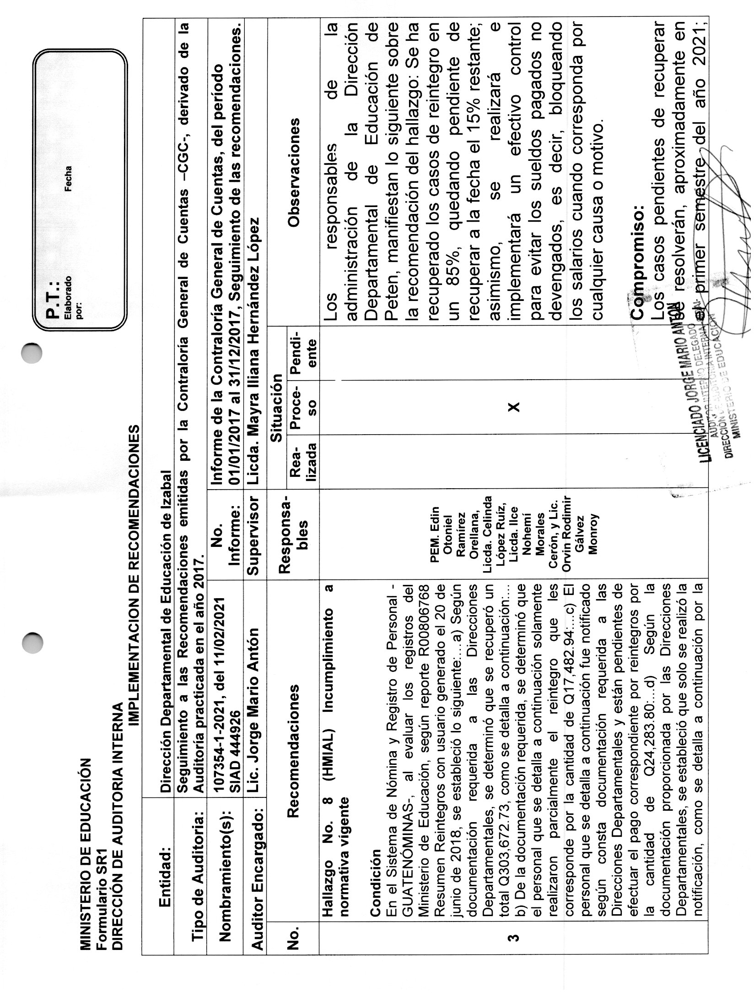

.

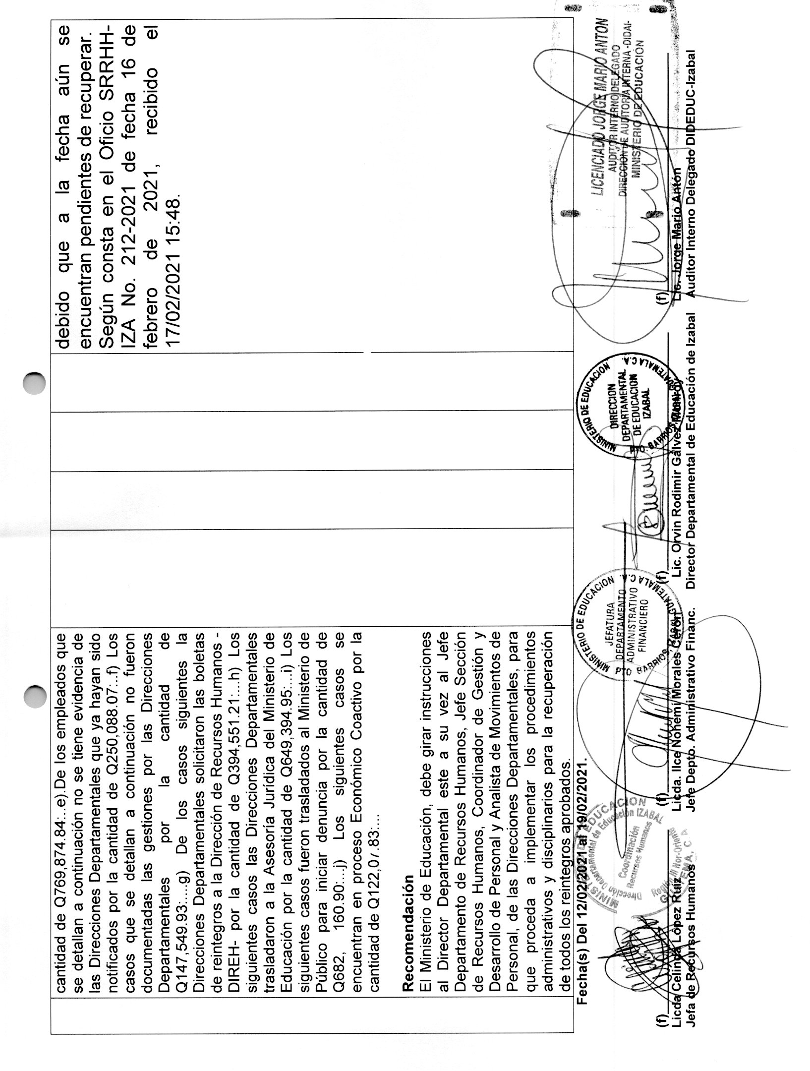

ANEXO 4

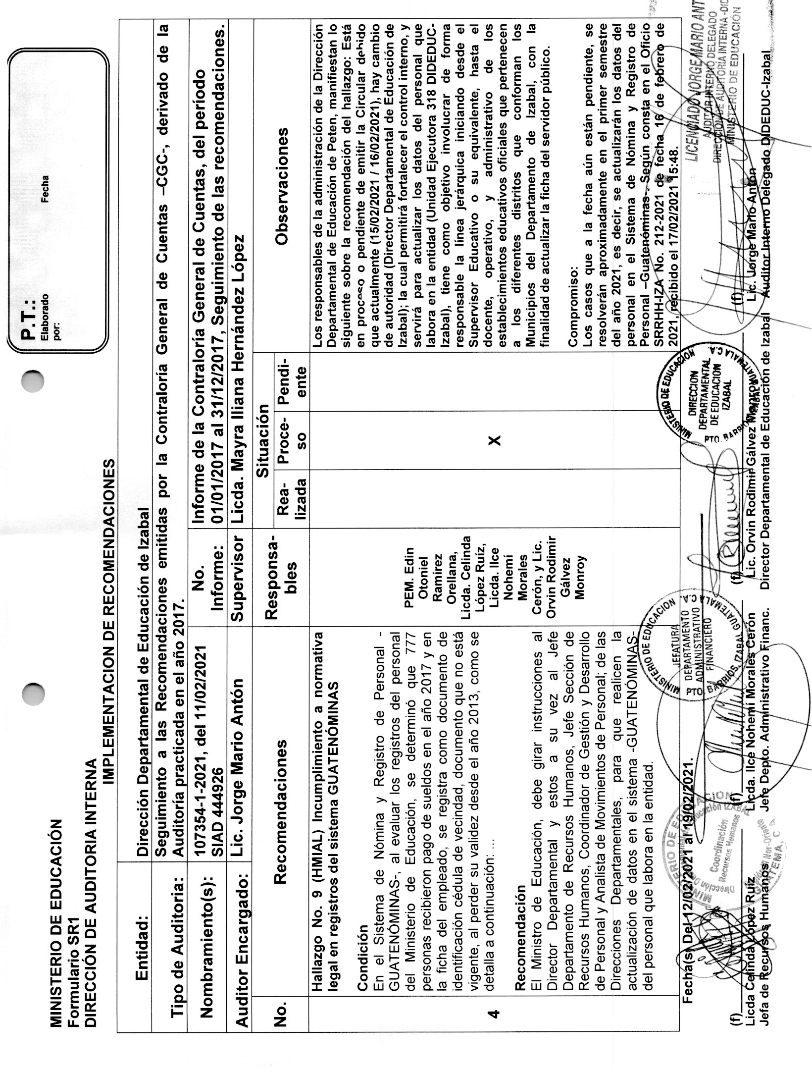

ANEXO 5

